RIWAYAT HIDUP
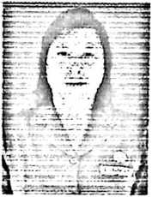
Damaris, lahir pada tanggal 12 September 1971 di Pa’buaran
kecamatan Makale Tana Toraja, dari pasangan Thomas Rau’
(ayah) dan Zara Leme’ (ibu)
Mulai masuk sekolah tahun 1979 di SDN InpresNo.112 Sadipe
dan tamat tahun 1985. Pada tahun yang sama melanjutkan sekolah di SMP Negeri
Salubarani kelas jauh Buntu, tamat tahun 1988. Tahun 1988 melanjutkan pendidikan
di sekolah keguruan PGAKP Rantepao, tamat tahun 1991. Setelah tamat, pergi
merantau mengadu nasib akhirnya bekeija di salah satu perusahaan tahun 1994
sampai 1998.
Tahun 1998 kembali ke kampung halaman, seiring dengan perjalanan waktu,
maka pada tahun 2003 terangkat jadi guru agama Kristen di SDN Inpres Lilikira’.
Tahun 2006 melanjutkan pendidikan ke STAKN Toraja.
57

